**retiro de bases ILS desinstalados**

**Anteproyecto**

**EANA-R-PIL1-PMOI-AP-002-A**

|  |
| --- |
| **PALABRAS CLAVE** |
| ILS, LOC, GP, DME, RWY, TWY, ORSNA, AA2000, SACO, CBA, SARP, PSS, SARE, SIS |

|  |  |  |
| --- | --- | --- |
| **CONTROL DE CAMBIOS** | | |
| **REVISIÓN** | **FECHA** | **COMENTARIOS** |
| A | 27/6/2023 | Primera emisión. |

|  |  |  |
| --- | --- | --- |
| **CIRCUITO DE FIRMAS** | | |
| **ELABORADO POR** | **Karen Martin**, Dpto. de Ingeniería y Gestión de Proyectos-PMO, Unidad Estratégica Operacional, EANA S.E. | 27/06/2023 |
| **Maikel Guerrero**, Dpto. de Ingeniería y Gestión de Proyectos-PMO, Unidad Estratégica Operacional, EANA S.E. | 27/06/2023 |
| **REVISADO POR** | **Facundo Reta,** Coordinador del Dpto. de Ingeniería y Gestión de Proyectos-PMO, Unidad Estratégica Operacional, EANA S.E. |  |
|  | **Hernán Garabato,** Jefe laboratorio radioayudas, Gerencia CNSE, Unidad Estratégica Operacional, EANA S.E |  |
| **Adrian Terreni,** Coordinador Dpto. De Navegación, Gerencia CNSE, Unidad Estratégica Operacional, EANA S.E |  |
| **Marcela Jaime**, Jefe ANS Córdoba,Gerencia de Operaciones, EANA S.E. |  |
| **Roberto Da Silva,** Jefe ANS Resistencia,Gerencia de Operaciones, EANA S.E. |  |
| **Rodrigo Martínez,** Jefe ANS Posada,Gerencia de Operaciones, EANA S.E |  |
| **Javier Bastián**, Jefe CNS Regional Córdoba, Gerencia CNSE, EANA S.E. |  |
| **Martín Altamirano**, Jefe CNS Regional Resistencia, Gerencia CNSE, EANA S.E. |  |
| **APROBADO POR** | **Emiliano Pascual**, Jefe del Dpto. de Ingeniería y Gestión de Proyectos-PMO, Unidad Estratégica Operacional, EANA S.E. |  |
| **Gabriel Salvarrey**,JefeDpto. De Navegación, Gerencia CNSE, Unidad Estratégica Operacional, EANA S.E |  |
| **Marcelo Pelusso**,Jefe Nacional ANS,Gerencia de Operaciones, EANA S.E. |  |

|  |  |  |
| --- | --- | --- |
| **LISTA DE DISTRIBUCIÓN** | | |
| **ORGANIZACIÓN** | **Carla Soledad Grispi** | Jefa del Dpto. de Gestión de Riesgo, Gerencia de Seguridad Operacional, EANA S.E. |
| **Mónica Pozzuto** | Gerente Seguridad Operacional**,** Gerencia de Seguridad Operacional, EANA S.E. |

|  |
| --- |
| **IMPORTANTE** |
| Este documento es propiedad de EANA S.E. y está dirigido únicamente a quienes integran su circuito de firmas y su lista de distribución. El uso, difusión, copia o almacenamiento de este documento, ya sea total o parcial, se encuentran estrictamente prohibidos. |

**Índice de Contenidos**

Generalidades 3

1.1. Objetivo 3

1.2. Alcance 3

1.3. Referencias 3

1.4. Siglas y Acrónimos 3

1.5. Notación 4

2. Introducción 5

2.1. Propósito 5

2.2. Contexto 5

3. Desarrollo 11

3.1. Ingreso y circulacion en obra 11

3.2. Descripcion de tareas 12

3.3. Cronograma 13

4. Recursos Humanos 13

4.1. Roles 13

4.2. Responsabilidades 14

4.3. Coordinaciones en Fase de Ejecución 14

5. Presupuesto 14

6. Riesgos 15

# Generalidades

## Objetivo

El objetivo de este documento es presentar el proyecto para el retiro de las bases de los ILS desinstalados en los aeropuertos de Córdoba “Ingeniero Aeronáutico Ambrosio Taravella”, de Posada “Libertador General José de San Martín”, y Resistencia “Aeropuerto Internacional José de San Martin”

## Alcance

Este documento tiene alcance sobre la planificación y despliegue del retiro de las bases de los ILS desinstalados, siendo este el último hito a cumplimentar del programa ILS.

## Referencias

TBD

## Siglas y Acrónimos

AA2000 Aeropuertos Argentina 2000 SA, Concesionario del Aeroparque Jorge Newbery

AAC Autoridad Aeronáutica Civil

ARP *Airport Reference Point.* (Punto de referencia del aeródromo)

AIP *Aeronautical Information Publication* (Publicación de Información Aeronáutica)

ANS *Air Navigation Services* (Servicios de Navegación Aérea)

ATCO *Air Traffic Controller* (Controlador de Tráfico Aéreo)

CNS *Communications, Navigation & Surveillance* (Comunicaciones, Navegación y Vigilancia)

DME *Distance Measurement Equipement* (Equipo Medidor de Distancia)

FFM *Far Field Monitor (Antenna)* (-antena- Monitora de Campo Lejano)

IFP *Instrumental Flight Procedure* (Procedimiento Instrumental de Vuelo)

ILS *Instrumental Landing System* (Sistema de Aterrizaje Instrumental)

LOC Localizador. Parte del sistema ILS

NFM *Near Field Monitor (Antenna)* (-antena- Monitora de Campo Cercano)

OACI Organización de Aviación Civil Internacional

ORSNA Organismo Regulador del Sistema Nacional de Aeropuertos

PMO *Project Managment Office* (Oficina de Gestión de Proyectos)

RESA *Runway End Safety Area* (Área de Seguridad de Extremo de Pista)

RVR *Runway Visual Range* (Alcance Visual en Pista)

RWY *Runway* (Pista)

SMN Servicio Meteorológico Nacional

TBC *To Be Confirmed* (A confirmar)

TBD *To Be Defined* (A definir)

TMA *Terminal Control Area* (Área de Control Terminal)

TWR *Control Tower* (Torre de Control)

TWY *Taxiway* (Calle de Rodaje)

UPS *Uninterruptible Power Supply* (Sistemas de Alimentación Ininterrumpida)

UTC *Universal Time Coordinated* (Tiempo Universal Coordinado)

WGS84 *World Geodetic System 1984* (Sistema Geodésico Mundial de 1984)

THR *Threshold* (Umbral)

## Notación

La presencia de una barra vertical sobre el margen derecho de un párrafo, como en este caso, indica que el mismo tiene modificaciones con respecto a la revisión anterior del documento.

Cuando deba utilizarse una palabra o expresión de idioma extranjero, la misma será destacada mediante letra tipo *bastardilla*.

# Introducción

## Propósito

El propósito de recambio del ILS existente tuvo como objeto la renovación tecnológica del instrumento optando, además, por un aumento de la capacidad operacional del mismo, siendo el nuevo ILS de CAT II “NORMAC 7000B y DME LDB-103”.

Para poder dar por finalizado este proyecto, una vez fueron instalados todos los nuevos sistemas en los aeropuertos correspondientes, se tiene la necesidad de retirar las bases que corresponden a los ILS desinstalados, siendo estas:

* La platea de antena de localizador.
* La platea del shelter del localizador.
* La platea del shelter del GP.
* La platea de torre/antena de GP.

## Contexto

Entre los años 2020 y 2022 se ejecutó el programa ILS con el recambio de estos equipamientos en:

* El Aeropuerto Internacional de Córdoba “Ingeniero Aeronáutico Ambrosio Taravella” ubicado en Av. La voz del interior 8500 al NNO de la ciudad de Córdoba, de la provincia homónima. (Ver Figura 1).

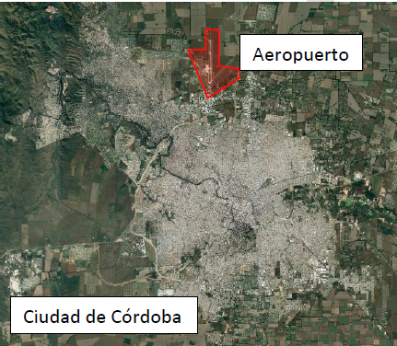

Figura 1 – Ubicación del Aeropuerto de Córdoba SACO

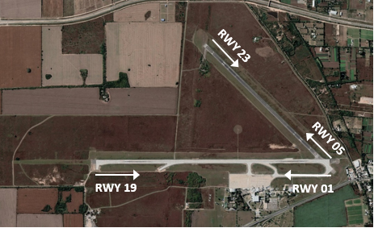

Figura 2 – Orientación de pistas

Posee dos pistas cuyas orientaciones son 01-19 y 05-23 (Ver Figura 2). El ARP del aeródromo es el centro geométrico de la pista 01-19, y sus coordenadas son 31°18’ 36” S - 064° 12’ 30” O. La elevación en dicho punto es de 489 m y la temperatura de referencia es de 24,0 °C.

Antes de la crisis por la pandemia de Coronavirus, el aeropuerto contaba con alrededor de 2433 movimientos mensuales, a febrero del 2020.

Las distancias declaradas son las indicadas en la Tabla 1.

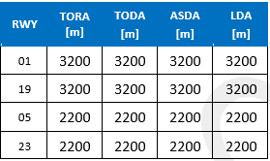

Tabla 1. Distancias Declaradas.

En el 2022, se realizó la implementación del nuevo ILS CAT II, quedando como único pendiente la remoción de las bases del antiguo ILS, situándose los mismos en relación a la pista de la siguiente forma (ver Figura 4 ):

1. Bases del Shelter y Torre/antenas del GP a 129 metros del eje de la pista, cabecera 19
2. Bases de las antenas LOC a 219 metros del umbral de la pista, cabecera 01

|  |
| --- |
| **1**  **2**  Figura 3. Ubicación de los elementos GP y LOC – SACO |

* El Aeropuerto Internacional de Posadas “Libertador General José de San Martin” se encuentra ubicado en sobre Ruta Nacional 12 km: 1336.5 a 7.5 km al NO de la ciudad de Posadas, en la provincia de Misiones. (Ver Figura 1).

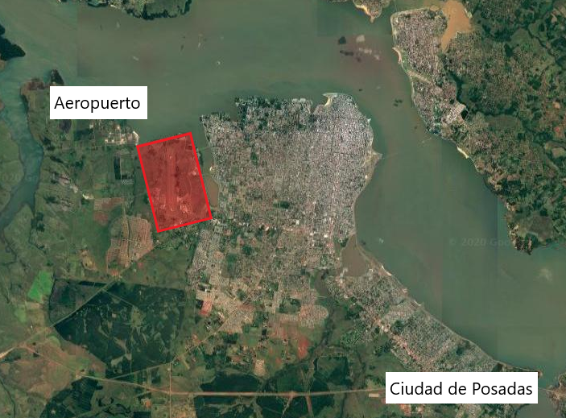

Figura 4. Ubicación del Aeropuerto de Posadas SARP

Posee una pista de aterrizaje cuya orientación es 01-19 (Ver Figura 2). El ARP del aeródromo es el centro geométrico de la pista, y sus coordenadas son 27°23’09” S 55°58’14” W. La elevación en dicho punto es de 130.5 m y la temperatura de referencia es de 27.4°C.

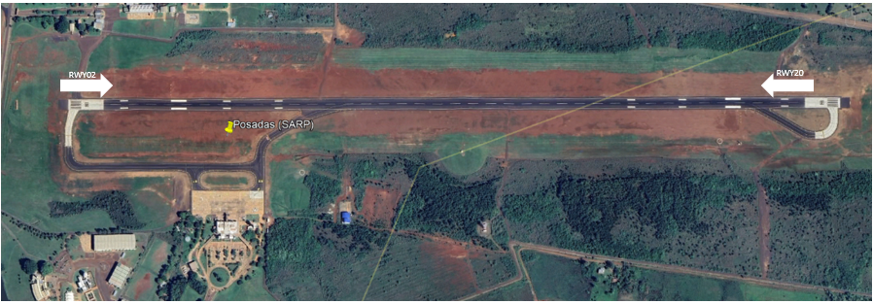

Figura 5. Orientación de pista

Hasta antes del cese de actividades aerocomerciales habituales, debido a la declaración de la pandemia por Coronavirus, el aeropuerto contaba con 393 movimientos mensuales, a febrero 2020.

Las distancias declaradas son las indicadas en la Tabla 2:

|  |  |  |  |  |
| --- | --- | --- | --- | --- |
| **RWY** | **TORA [m]** | **TODA**  **[m]** | **ASDA**  **[m]** | **LDA**  **[m]** |
| 01 | 2252 | 2802 | 2252 | 2252 |
| 19 | 2252 | 2252 | 2252 | 2252 |

Tabla 2. Distancias declaradas

En el 2022, se realizó la implementación del nuevo ILS CAT II, quedando como único pendiente la remoción de las bases del antiguo ILS, situándose los mismos en relación a la pista de la siguiente forma (ver Figura 6Figura 4):

1. Bases del Shelter y Torre/antenas del GP a 118 metros del eje de la pista, cabecera 20
2. Bases de las antenas LOC a 148 metros del umbral de la pista, cabecera 02

|  |
| --- |
| **2**  **1**  Figura 6. Ubicación de los elementos GP y LOC - SARP |

* El Aeropuerto Internacional de Resistencia “Aeropuerto Internacional Jose de San Martin” se encuentra ubicado en sobre Ruta Nacional 11 km: 1003 a 5 km al SW de la ciudad de Resistencia, en la provincia del Chaco.

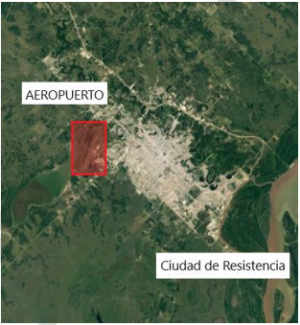

Figura 7. Ubicación del Aeropuerto de Posadas SARE

Posee una pista de aterrizaje cuya orientación es 03-21 (Ver Figura 8. Orientación de pista). El ARP

del aeródromo es el centro geométrico de la pista, y sus coordenadas son 27°27'00"S 59°03'22"W.

La elevación en dicho punto es de 52.75 m y la temperatura de referencia es de 27.0°C.

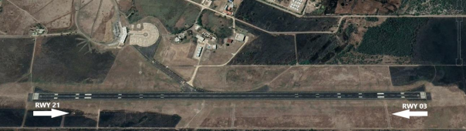

Figura 8. Orientación de pista SARE

Las distancias declaradas son las indicadas en la tabla 3:

|  |  |  |  |  |
| --- | --- | --- | --- | --- |
| **RWY** | **TORA [m]** | **TODA**  **[m]** | **ASDA**  **[m]** | **LDA**  **[m]** |
| 01 | 2300 | 2300 | 2300 | 2300 |
| 19 | 2300 | 2300 | 2300 | 2300 |

Tabla 3. Distancias declaradas

En el 2021, se realizó la implementación del nuevo ILS CAT II, quedando como único pendiente la remoción de las bases del antiguo ILS, situándose los mismos en relación a la pista de la siguiente forma (ver Figura 9):

1. Bases del Shelter y Torre/antenas del GP a 118 metros del eje de la pista, cabecera 21
2. Bases de las antenas LOC a 263 metros del umbral de la pista, cabecera 03

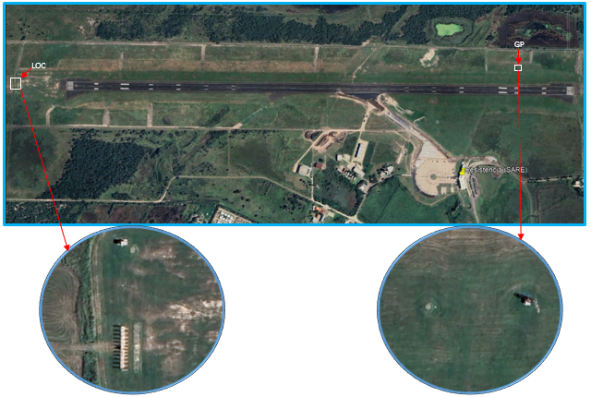

**2**

**1**

Figura 9. Ubicación de los elementos GP y LOC – SARE

# Desarrollo

## ingreso y circulacion en obra

El ingreso de personal y equipos se realizará a través de los portones laterales (Ver Figuras 10 – 11-12. Identificación del portón de ingreso), previa coordinación con personal de EANA y PSA. Los horarios de trabajo serán diurnos. En la medida de lo posible se coordinarán para minimizar el impacto de las operaciones normales del aeropuerto.

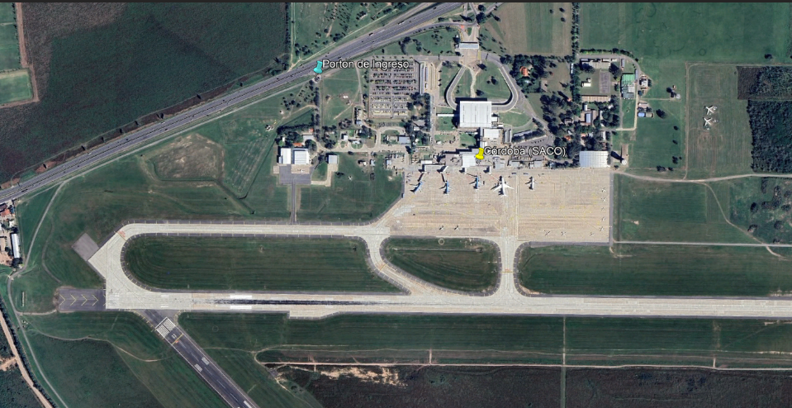

Figura 10. Identificación del portón de ingreso – SACO

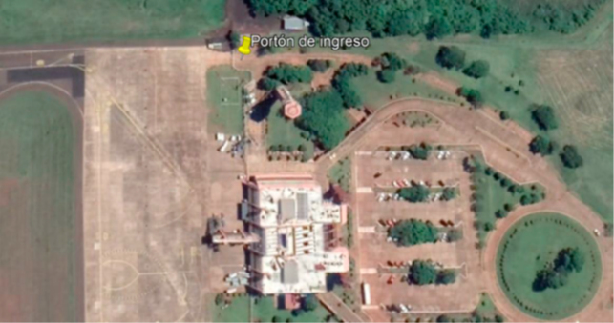

Figura 11. Identificación del portón de ingreso – SARP

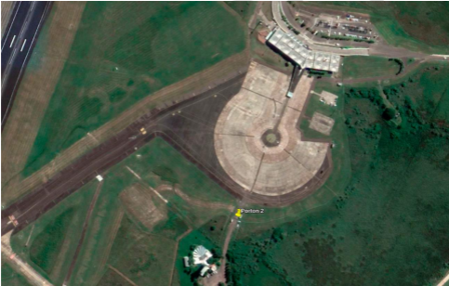

Figura 12. Identificación del portón de ingreso – SARE

## descripcion de tareas

* + - Perimetrar la zona con cinta de peligro.
    - Con una cortadora de hormigón se harán varios cortes sobre la platea.
    - Con los martillos neumáticos se hará la demolición sectorizada de la platea.
    - A medida que se vayan generando escombros estos serán cargados en bolsas/contenedores.
    - Estas bolsas serán cargadas en el camión y luego de haber llenado el camión o removido todos los escombros los mismos serán retirados fuera del aeropuerto.
    - Enrasado del terreno.

Las actividades se realizarán ajustándose a las operaciones de los aeropuertos, siendo necesario contar con ventanas mínimas de 4 horas.

## CRONOGRAMA

|  |  |
| --- | --- |
| **Actividad** | **Tiempo aproximado** |
| Platea de antena del LOC | 2 días |
| Platea del Shelter del LOC | 1.5 días |
| Platea del shelter y antena GP | 2.5 días |

Las fechas de inicio estarán sujetas, a las aprobaciones y autorizaciones para el inicio de obra, siendo el aeropuerto de Córdoba el primer sitio a ejecutar, seguidamente por el aeropuerto de Posada y finalizando con el aeropuerto de Resistencia en esta primera etapa. La fecha estimada para poder realizar las actividades es durante el mes de agosto, y el orden de ejecución de los sitios puede flexibilizarse dependiendo de la operatividad de los aeropuertos.

# Recursos Humanos

En esta sección se describirán los roles y responsabilidades en el contexto del proyecto.

## Roles

En la tabla 4 se detallan los roles involucrados en la gestión de este proyecto.

|  |  |  |
| --- | --- | --- |
| **Rol** | **Nombre** | **Área** |
| *Project Manager* | Karen Martin | Dpto. de Ingeniería y Gestión de Proyectos, Unidad Estratégica Operacional, EANA S.E. |
| *Project Manager* | Maikel Guerrero | Dpto. de Ingeniería y Gestión de Proyectos, Unidad Estratégica Operacional, EANA S.E. |
| *Punto Focal de CNS* | Gabriel Salvarrey | Jefe de Dpto. de navegación, Gerencia CNSE, EANA S.E. |
| *Punto Focal de CNS (Laboratorio de Radioayudas)* | Hernán Garabato | Jefe de Laboratorio de Radioayudas, Gerencia de CNSE, EANA S.A. |
| *Punto Focal de CNS* | Adrián Terreni | Coordinador de Dpto. de navegación, Gerencia CNSE, EANA S.E. |
| *Punto Focal de CNS (Regional-FIR-CÓRDOBA)* | Javier Bastián | Gerencia de CNSE, EANA S.E. |
| *Punto Focal de CNS (Local-CBA)* | Horacio Baigorria | Gerencia de CNSE, EANA S.E. |
| *Punto Focal de CNS (Regional-FIR-RESISTENCIA)* | Martin Altamirano | Gerencia de CNSE, EANA S.E. |
| *Punto Focal de CNS (Local-PSS)* | Marcelo Miranda | Gerencia de CNSE, EANA S.E. |
| *Punto Focal de CNS (Local-SIS)* | Roberto Martínez | Gerencia de CNSE, EANA S.E. |
| *Punto Focal de Operaciones (Regional-FIR-Córdoba)* | Leandro Castellanos | Gerencia de Operaciones, EANA S.E. |
| *Punto Focal de Operaciones (Local-CBA)* | Marcela Jaime | Jefe de ANS de SACO, Gerencia de Operaciones, EANA S.E. |
| *Punto Focal de Operaciones (Regional-FIR-Resistencia)* | Marcelino Terraza | Gerencia de Operaciones, EANA S.E. |
| *Punto Focal de Operaciones (Local-PSS)* | Rodrigo Martínez | Jefe de ANS de SARP, Gerencia de Operaciones, EANA S.E. |
| *Punto Focal de Operaciones (Local-SIS)* | Roberto Da Silva | Jefe de ANS de SARE, Gerencia de Operaciones, EANA S.E. |
| *Punto Focal CHSMA* | Ana Pappalardo | Dpto. Seguridad e Higiene y Medio Ambiente, EANA S.E. |
| *Punto Focal CHSMA (Central)* | Ana Carparelli | Coordinadora, Dpto. Seguridad e Higiene y Medio Ambiente, EANA S.E. |
| *Punto Focal de Seguridad Operacional* | Carla Grispi | Dpto. de Gestión de Riesgo, Gerencia de Seguridad Operacional, EANA S.E. |
| *Punto Focal de Seguridad Operacional (Córdoba)* | Andrés Toranzo | Gerencia de Seguridad Operacional, EANA S.E. |
| *Punto Focal de Seguridad Operacional (Resistencia)* | Rocío Carneiro | Gerencia de Seguridad Operacional, EANA S.E. |
| *Punto Focal de Seguridad Operacional (Posadas)* | Silvio Sarkirian | Gerencia de Seguridad Operacional, EANA S.E. |

Tabla 4. Roles involucrados en la gestión del proyecto.

## Responsabilidades

TBD

## Coordinaciones en Fase de Ejecución

Durante la ejecución de la Obra, la coordinación de las tareas y los movimientos se realizará localmente, asumiendo La PMO y los Puntos Focales de EANA Central un rol de supervisión.

Se deberá velar por una comunicación fluida de las tareas a realizar diariamente entre todos los interesados, y particularmente a los ATCOS, los cuales deberán conocer con antelación los movimientos a realizarse en los aeropuertos como consecuencia de la obra de retiro de las bases de los antiguos ILS.

# Presupuesto

N/A

# Riesgos

A continuación, se describen los riesgos del proyecto que presentarían mayor relevancia. Esta descripción abarca los aspectos proyectuales únicamente, a modo informativo, y no reemplaza ni complementa los Estudios de Seguridad Operacional correspondientes.

| **Descripción del evento riesgoso** | **Efectos no deseados** | **Evaluación** | **Probabilidad** | **Tratamiento** |
| --- | --- | --- | --- | --- |
| Demoras en las aprobaciones EANA | Demoras en el inicio de las obras, trasladándolo a la época de invierno y a la temporada con aumento en las operaciones, reduciendo las posibles ventanas de trabajo. | Algo Crítico | Alta | Seguimiento periódico del estado de las gestiones. Escalamiento |
| Demoras en la aprobación de ANAC para la instalación de los nuevos sistemas | Demoras en el inicio de las obras, trasladándolo a la época de invierno y a la temporada con aumento en las operaciones, reduciendo las posibles ventanas de trabajo. | Algo Crítico | Media | Seguimiento periódico del estado de aprobación. Facilitación de información a la ANAC. Escalamiento. |
| Demoras en los trabajos de demolición en la base ubicada en el pórtico del Localizador | Afectación del sistema ILS actual, por ende, a los procedimientos de aproximación instrumental | Muy Crítico | Alta | Planificación de las tareas. Involucramiento de las áreas técnicas. Escalamiento. |
| Demoras en la entrega de documentación de Higiene y Seguridad por parte del proveedor | Demoras en el inicio de las obras, trasladándolo a la época de invierno y a la temporada con aumento en las operaciones, reduciendo las posibles ventanas de trabajo | Algo Crítico | Media | Seguimiento periódico del estado de entrega y aprobación de la documentación. |

Criterios de la evaluación de riesgos:

* *Muy crítico*: compromete a la seguridad de las operaciones de tránsito aéreo.
* *Crítico*: implica un impacto negativo en los resultados esperados (entregables) de la ejecución del proyecto.
* *Algo crítico*: tiene consecuencias negativas que no afectan a la seguridad de las operaciones ni a los entregables de un proyecto, pero si a otros aspectos del mismo (tiempos de ejecución, presupuesto, etc.).

*No crítico*: no afecta a la seguridad de las operaciones, ni a los entregables de un proyecto, ni al resto de los aspectos que lo componen.